《世界地理区域的划分》学习指南
【学习目标】知道世界地理区域的划分和意义
观看微课《世界地理区域的划分》，完成学习任务。
【学习任务一】
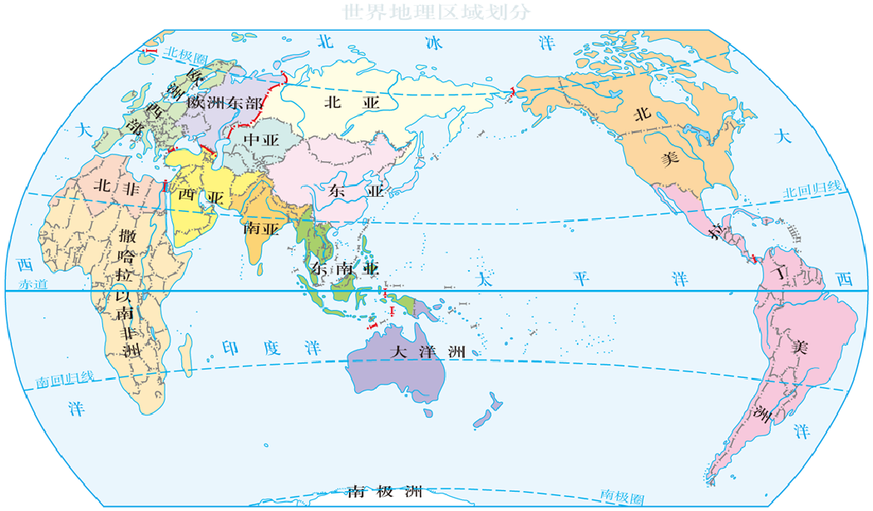
1.读图1，读图说出各大洲地理区域划分的名称。

2.亚洲、非洲、美洲为例分析说明地理区域划分的依据

图1

【学习任务二】读图2，完成下列各题。
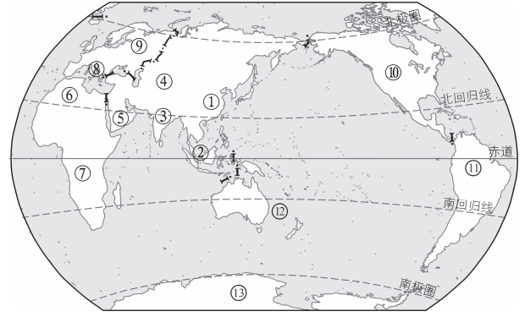
1.划分区域最多的是 洲。
2.纬度位置最高的区域是 （写序号）。
3.图中被赤道穿过的区域的是 （写序号） 。

图2

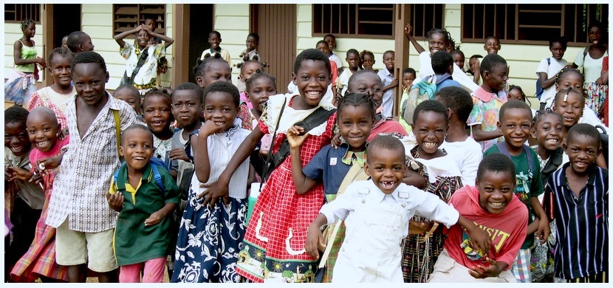
【学习任务三】1.将景观图与对应的地理区域连线并说明依据。
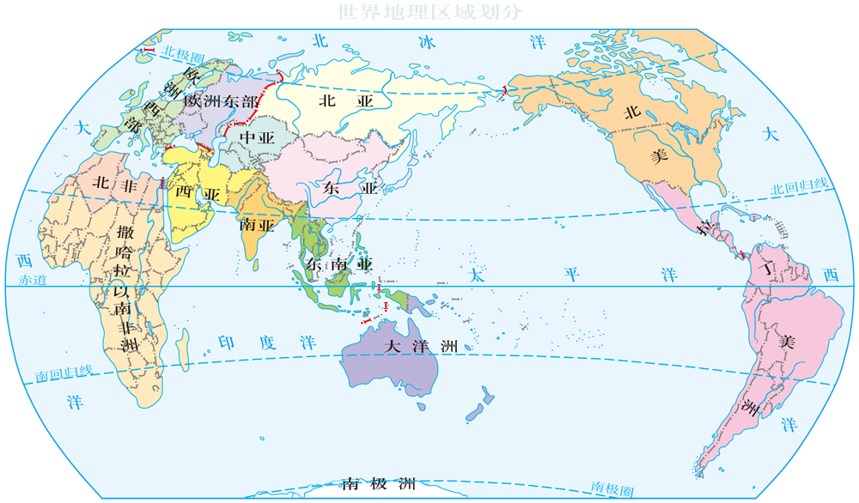
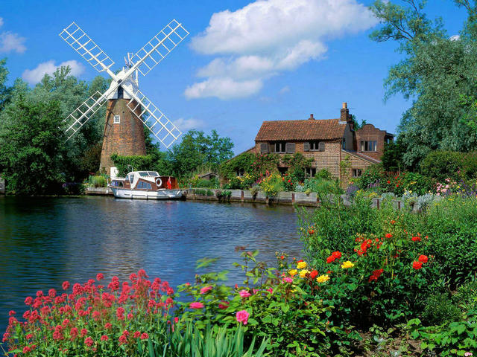
世界地理区域划分

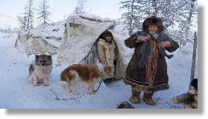
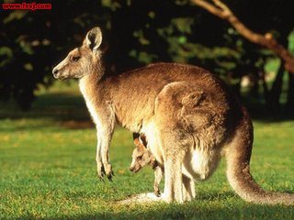

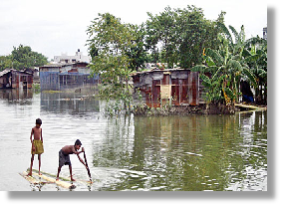


【经典习题】
读图，回答下列问题。
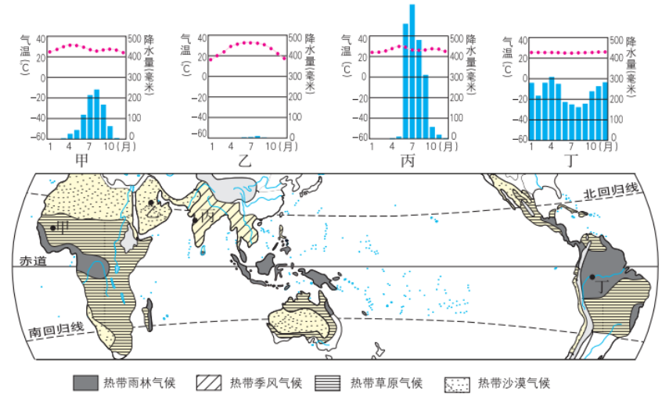

1.乙、丙两地中，人口较稠密的是 ，其自然原因是（ ）
A.地势较高 B.全年高温 C.降水丰沛 D.交通便利
2.下列适应乙地自然环境的传统民居是（ ）
